注:

NoteDate:2017-03-24

System:centos7

Reference:《鸟叔的私房菜》

# (一)防火墙firewalld的使用

1、firewalld的基本使用

启动： systemctl start firewalld

查看状态： systemctl status firewalld

停止： systemctl disable firewalld

禁用： systemctl stop firewalld

2.systemctl是CentOS7的服务管理工具中主要的工具，它融合之前service和chkconfig的功能于一体。

启动一个服务：systemctl start firewalld.service  
关闭一个服务：systemctl stop firewalld.service  
重启一个服务：systemctl restart firewalld.service  
显示一个服务的状态：systemctl status firewalld.service  
在开机时启用一个服务：systemctl enable firewalld.service  
在开机时禁用一个服务：systemctl disable firewalld.service  
查看服务是否开机启动：systemctl is-enabled firewalld.service  
查看已启动的服务列表：systemctl list-unit-files|grep enabled  
查看启动失败的服务列表：systemctl --failed

3.配置firewalld-cmd

查看版本： firewall-cmd --version

查看帮助： firewall-cmd --help

显示状态： firewall-cmd --state

查看所有打开的端口： firewall-cmd --zone=public --list-ports

更新防火墙规则： firewall-cmd --reload

查看区域信息:  firewall-cmd --get-active-zones

查看指定接口所属区域： firewall-cmd --get-zone-of-interface=eth0

拒绝所有包：firewall-cmd --panic-on

取消拒绝状态： firewall-cmd --panic-off

查看是否拒绝： firewall-cmd --query-panic

那怎么开启一个端口呢

添加firewall-cmd --zone=public --add-port=80/tcp --permanent （--permanent永久生效，没有重启后失效）

重新载入firewall-cmd --reload

查看firewall-cmd --zone= public --query-port=80/tcp

删除firewall-cmd --zone= public --remove-port=80/tcp –permanent

# (二)Linux-FHS

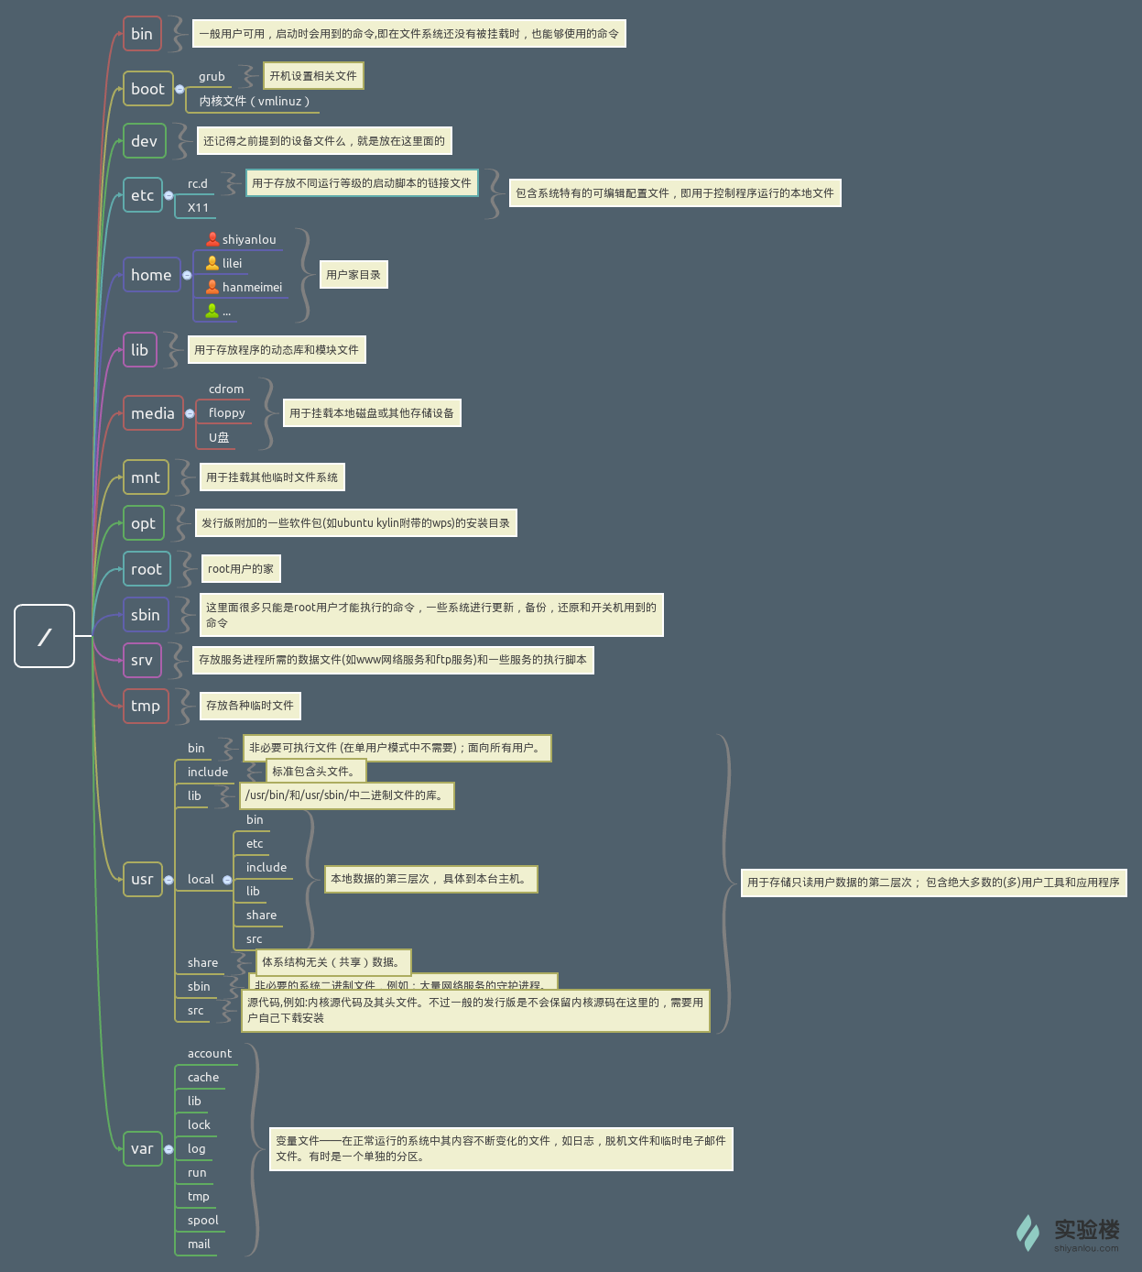

# (三)Shell Scripts

## Shell Scripts的运行方式:

1. sh ./filename.sh
2. bash ./ filename.sh
3. source ./ filename.sh
4. exec ./filename.sh
5. ./ filename.sh

sh和bash的执行方法是在当前的shell下创建新的子进程来运行对应的Scipts.

Source和./的运行方式的一样的不过的是source不需要文件的执行权限

Source和exec都是在当前的shell下运行Scripts,不同的是exec命令在执行时会把当前的shell process关闭,然后换到后面的命令继续执行

例子:

#!/bin/bash

# Program:

# My study project

# PATH=/bin:/sbin:/usr/bin:/usr/sbin:/usr/local/bin:/usr/local/sbin:~/bin

# export PATH

##########################例#################################

echo -e "My test!"

read -p "Please input your first name: " firstname # 提示使用者输入

read -p "Please input your last name: " lastname # 提示使用者输入

echo -e "Your full name is: $firstname $lastname" # 结果由屏幕输出

##########################例#################################

echo -e "Use touch command to create different file by date"

read -p "Please input your last name: " filename # 提示使用者输入

date1=$(date --date='1 days ago' +%Y%m%d)

date2=$(date +%Y%m%d)

touch "$filename$date1"

touch "$filename$date2"

exit 0 #说明这个脚本离开的时候回传一个0

## test指令

linux中的测试指令,多可用于条件指令.